人教版2012-2013学期期中教学质量检测八年级物理科试卷及答案
一、选择题：（本大题13小题，每小题3分，共39分）在每小题列出的四个选项中只有一个是符合题意的，把你认为合适的选项选出并将其字母序号填在答题卷相应的表格里。
1．如图1所示的物理学家中，以其名字命名力的单位的是：
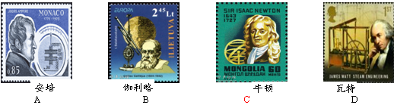

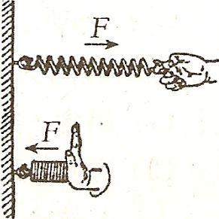
2．如图2所示，分别用大小相等的力拉和压同一弹簧。该实验表明，弹簧受力产生的效果与力的
A．大小有关 B．方向有关
C．作用点有关 D．大小、方向、作用点都有关
3．下列事例中，利用大气压作用的是
A．水往低处流 B．医生用针筒把药水推入病人肌肉中 图2
C．用吸管吸饮料 D．深水潜水员要穿特制的抗压潜水服
4．关于物体所受重力的方向，下列表示正确的是
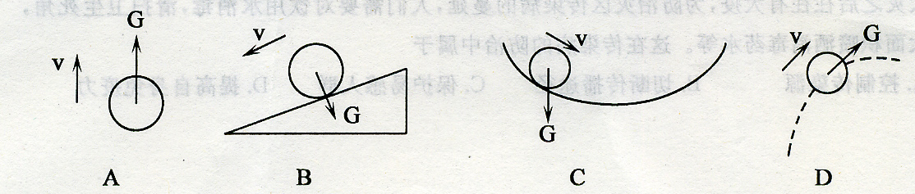

5．下列设备没有利用连通器原理的是：
A．茶壶 B．船闸 C．下水道存水管 D．活塞式抽水机
6．下列实例中，目的是为了增大压强的是：
A．刀刃做得很薄 B．书包带做得较宽
C．坦克装有宽大的履带 D．大型平板拖车装有很多轮子
7．在水中划船时，使船前进的动力是：
A．船桨对水的推力 B．水直接对船的推力
C．水推桨并由桨作用到船上的力 D．人划桨的力
8．下列措施中，能增大摩擦力的是：
A．自行车车轴处装有滚珠轴承 B．足球鞋底装有鞋钉
C．在汽油机的连杆和曲轴连接处加注机油 D．溜冰鞋底装有滚轮
9．下列作用力中，大小最接近1N的是：
A．蚂蚁的拉力 B．人的拉力(一般)
C．马的拉力 D．托起两只鸡蛋的力
10．下列说法中正确的是：
A．物体的质量跟它受到的重力成正比
B．重力的施力物体是地球，方向总是竖直向下
C．质量为1kg的物体重9.8N，可以写成1kg=9.8N
D．重力的方向总是垂直于物体表面
11．对于下列几种现象，不能用物体具有惯性来解释的是：
A．苹果从树上落向地面 B．子弹离开枪口后，能继续向前飞行很远
C．同一跳远运动员，“助跑式跳远”比“立定式跳远”的距离大
D．汽车在刹车或启动时，乘客会有前倾或后仰的感受
12．如图4所示的运动情景中，最明显的反映出力使物体发生形变的是：
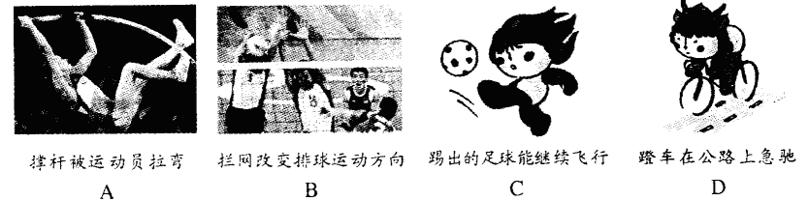
13．放在水平桌面上的茶杯，受到的平衡力是：
A.茶杯受到的重力和茶杯对地球的吸引力
B. 茶杯对桌面的压力和桌面对茶杯的支持力
C. 茶杯对桌面的压力和茶杯受到的重力
D．茶杯受到的重力和桌面对茶杯的支持力
二、作图题：（本大题2小题，共5分）
1．如图5所示，小车在水平面上运动，受到作用于A点的与水平面成30°角的斜向右上方100 N的力，画出小车受到的拉力的示意图。
2．画出图6中静止在水平桌面上的物体A所受重力及支持力的示意图。
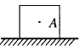
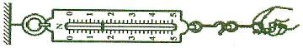
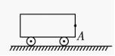

图5 图6 图7
三、填空、实验题：（本大题5小题，共25分）
3．弹簧测力计是测量的 工具；图7中弹簧测力计的分度值是___________N，手的拉力为 ____________N。
4．火车站台边缘处标有一条安全线，人必须站在安全线以外的位置候车。其原因是火车急速驶过车站时，安全线以内的空气流速_________、压强___________（选填“增大”、“减小”或“不变”）, 易发生安全事故。
5．5月29日，2010海峡两岸龙舟赛在集美龙舟池鸣锣开战，全体划桨手在鼓声的号令下有节奏地向 （选填“前”或“后”）划水，龙舟就快速前进，这说明力的作用是 的。到达终点后，虽然停止划水，但由于 ，龙舟会继续前进一段路程。
6．为了探究压力的作用效果与哪些因素有关，小勇同学在同一块海绵上做了如图8所示的实验来进行研究。(所用每块砖重力和型号大小都相同)
A．一块砖平放在海绵上。B．两块砖叠放在海绵上。C．一块砖竖放在海绵上。
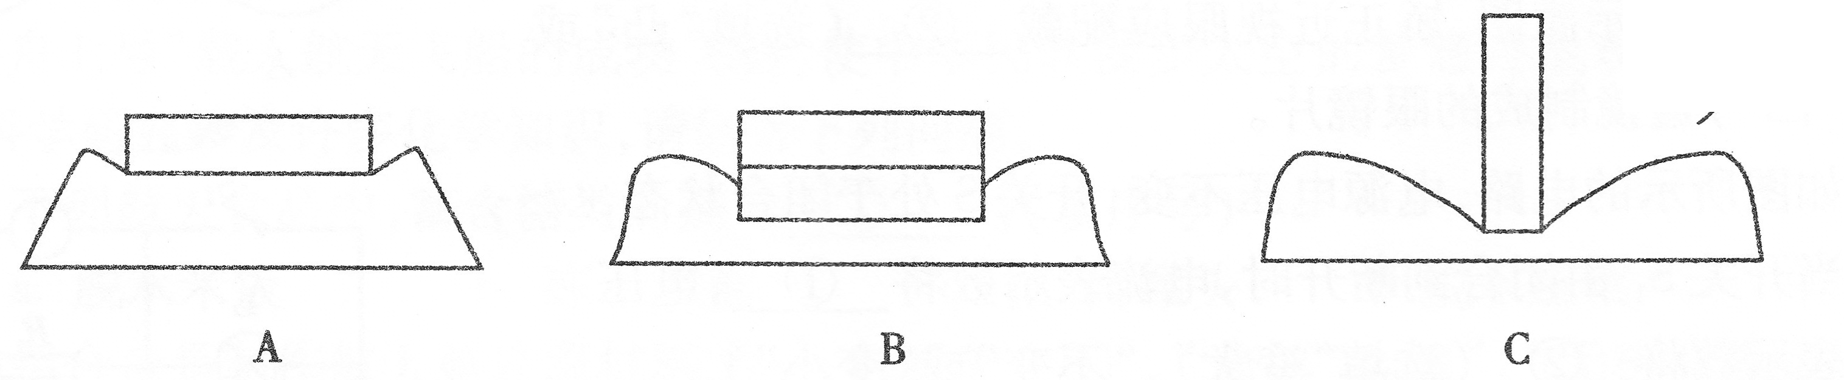

图8

(1)小勇是通过观察 来比较压力作用效果的。
(2)观察比较图A、B的情况可知，压力的作用效果与 有关；比较图A、C的情况可知，压力的作用效果与 有关。
(3)以上这种研究方法在科学探究中属于 法。
7．下表是小华在探究“重力的大小跟什么因素有关”实验中得到的实验数据。
测量对象 | 质量m/kg | 重力G/N | 比值g/N·kg^{－1}
物体1 | 0.1 | 0.98 | 9.8
物体2 | 0.2 | 1.96 | 9.8
物体3 | 0.3 | 2.94 | 9.8
（1）实验中，需要的测量工具是 和 。
（2）分析表中数据，可以得出的结论是： 。
（3）在通常情况下，我们将g值取为9.8N/kg。但经过精确测量，发现在某些不同的地理位置，g值存在着微小差异。下表列出了一些城市和地区的g值大小。
地点 | 赤道 | 广州 | 武汉 | 上海 | 北京 | 纽约 | 莫斯科 | 北极
g值大小 | 9.780 | 9.788 | 9.794 | 9.794 | 9.801 | 9.803 | 9.816 | 9.832
地理纬度 | 0° | 23°06′ | 30°33′ | 31°12′ | 39°56′ | 40°40′ | 55°45′ | 90°
根据表中提供的信息，回答下列问题：
①g值相同的城市是： 。
②造成g值不同的原因可能是： 。
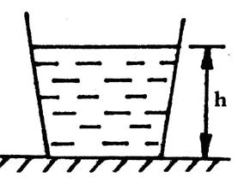
③我国与许多国家之间的贸易往来频繁，在这些往来的货物运输中，发货单上所标示的“货物重量”，实质上应该是货物的 。
四、计算题：（本大题2小题，共15分）
8．在一个重2N，底面积为0.01m²的容器里装8N的水，容器中水的深度为0.05m。，把它放在水平桌面上，如图9所示（g=10N/kg）。求：
- 水对容器底部的压强和压力； （2）容器对桌面的压力和压强。
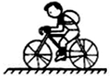
9．质量为40kg的小明同学骑着一辆质量为10kg自行车在平直公路上匀速行驶，在5min内行驶了1500m的路程．求：
（1）小明骑自行车行驶的速度为多少 m/s？
（3）小明骑自行车与地面总的接触面积为20cm²，则该同学骑车行驶时对地面的压强为多少？（取g＝10N/kg）
五、综合能力题：（本大题2小题，共16分）
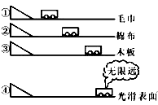
10．在探究液体内部压强规律的实验中用上了液体压强计，图11中的U形管左右两侧的液面高度差的大小反映了薄膜所受的 的大小。该实验说明液体内部的压强规律是：在 液体向各个方向的压强 。图中的U形管的粗细对实验结果 影响（选填“有”或“无”）。
11．在学习《牛顿第一定律》时，为了探究“阻力对物体运动的影响，我们做了如图12所示的实验①、②、⑧及推理④。
（l）为了使小车在进入平面时初速度相同，在实验中应让小车从同一斜面、 由静止开始滑下。
（2）实验表明表面越光滑，小车运动的距离越
（选填“远”、或“近”）这说明小车受到的阻力越小，速度减小得 （选填“快”或“慢”）。
（3）进而推理得出：如果运动物体不受力，它将 。
附加题：（10分）
小芳同学观察到许多建筑材料的截面多是V型或U型，这引起了她的好奇心。
【提出问题】
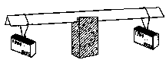
物体承受的压力与那些因素有关？
【猜想与假设】
猜想一：物体承受的压力与物体的形状有关。
猜想二：物体承受的压力与物体的材料有关。
于是小芳利用如图所示的装置，选取了纸条、细线、
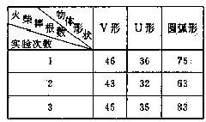
火柴盒和若干火柴棒，对猜想一进行实验探究。
【进行实验与收集数据】
（1）选取材料和长、宽、厚相同的纸条若干。
（2）将一张纸条折成V型，放在装置上，在纸
条两端距中点（支点）相同距离处，各挂一相同
的火柴盒，在两端火柴盒逐渐增加数量________
的火柴棒，直到纸条被压弯为止，记录一端火柴
盒中火柴棒的根数。
（3）将纸条折成 、 ，重复步骤（2）。
（4）更换纸条将以上实验再做两次。
【分析与论证】
分析实验数据，可以得出的结论是（写出一条即可）（与形状有关、弧形最大）
【交流与合作】
（1）生产、生活和建筑中利用物体形状影响其承受压力的事例很多，如巨大的铁桥中多处使用了U型钢材。请你举出一个利用V型或圆形结构的实例_________________________。
（2）若要探究猜想二，实验中应使所选物体的___________和__________相同。

2012━2013学年度第二学期期中教学质量检测
八年级物理科答题卷
题号 | 一 | 二 | 三 | 四 | 五 | 总分 | 附加题
得分
一、选择题：（本大题13小题，每小题3分，共39分）
题号 | 1 | 2 | 3 | 4 | 5 | 6 | 7 | 8 | 9 | 10 | 11 | 12 | 13
答案序号
二、作图题：（本大题2小题，共5分）
1． 2．

三、填空、实验题：（本大题5小题，共25分）
3． ； ； 。
4． ； 。
5． ； ； 。
6．⑴ 。⑵ ； 。⑶ 。
7．⑴ ； 。⑵ 。
⑶① 。② 。③ 。
四、计算题：（本大题2小题，共15分）
8．

9．

五、综合能力题：（本大题2小题，共16分）
10． ； ； ； 。
11．⑴ 。⑵ ； 。
⑶ 。
附加题：（10分）
【进行实验与收集数据】
⑵ 。⑶ ； 。
【交流与合作】
⑴ 。
⑵ ； 。

2012━2013学年度第二学期期中教学质量检测
八年级物理科试卷参考答案及评分说明
一、选择题：（本大题13小题，每小题3分，共39分）
题 号 | 1 | 2 | 3 | 4 | 5 | 6 | 7 | 8 | 9 | 10 | 11 | 12 | 13
答案序号 | C | B | C | C | D | A | C | B | D | B | A | A | D
二、作图题：（本大题2小题，共5分）
1．（2分）。 2．（3分）
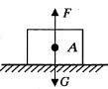
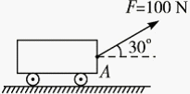

三、填空、实验题：（本大题5小题，共25分）
3．（每空1分）力；0.2；1.6。4．（每空2分）增大；减小。5．后（1分）；相互（2分）；惯性（2分）。6．⑴海绵的凹陷程度（2分）。⑵压力的大小（2分）；受力面积（2分）。⑶控制变量（1分）。7．⑴天平（2分）；弹簧测力计（2分）。⑶①武汉和上海（1分）。③质量（1分）。
四、计算题：（本大题2小题，共15分）
- 8．解：水对容器底部的压强：
P₁ = ρgh = 1.0×10³ kg/m³ × 10N/kg ×0.05m = 500Pa ┅┅┅┅2分
水对容器底部的压力：
F₁ = P₁S = 500Pa ×0.01m² = 5N ┅┅┅┅2分
- 容器对桌面的压力
F₂ = G₁ + G₂ = 2N + 8N = 10N ┅┅┅┅2分
容器对桌面的压强
P₂ = F₂/S = 10N/0.01m² = 1000Pa ┅┅┅┅2分
答：略
9．解：（1）小明的体重为 G₁ =m₁g=40kg×10N/kg = 400N ┅┅┅┅2分
自行车受到的重力为：G₂ =（m₁+m₂）g = 10kg×10N/kg = 100N ┅┅┅┅2分
答：小明的体重为400N，自行车的重为100N。
（2）车对地面的压力为 F = G = G₁+G₂ = 400N+100N = 500N ┅┅┅┅1分
车对地面的压强为 P = F/S = 500N/20×10⁻⁴m² = 2.5×10⁵Pa ┅┅┅┅2分
答：车对地面的压强为2.5×10⁵Pa。
五、综合能力题：（本大题2小题，每空2分，共16分）
10．压强；同一深度；相等；无。
11．（1）同一高度。（2）远；慢。（3）以恒定不变的速度永远运动下去。
附加题：（10分）
相等（2分）；U型（1分）；圆弧形（1分）；物体承受的压力与物体的形状有关（或圆弧形所受的压力最大）（2分）V型：角钢用于厂房的屋架（或塔吊支架）（或圆弧型：隧道顶部、桥洞、拱桥）（2分）。形状（1分）；长宽厚（1分）。

